2020年职业教育活动周暨学院“校园文化艺术节”系列活动之一
“古典文化与校园话剧”专场活动
为贯彻落实《国家职业教育改革实施方案》，宣传展示职业教育助力新冠肺炎疫情防控、支持复工复产、促进就业创业等方面的成效，大力弘扬劳动光荣、技能宝贵、创造伟大的时代风尚，进一步营造全社会关心支持职业教育的良好氛围，根据《教育部等十部门关于做好2020年职业教育活动周相关工作的通知》及《甘肃省教育厅关于转发<教育部等十部门关于做好2020年职业教育活动周相关工作的通知>的通知》文件精神，11月8日下午16:30，2020年职业教育活动周暨学院“校园文化艺术节”系列活动之一的 “古典文化与校园话剧”专场活动在第一教学楼二楼报告厅拉开帷幕。
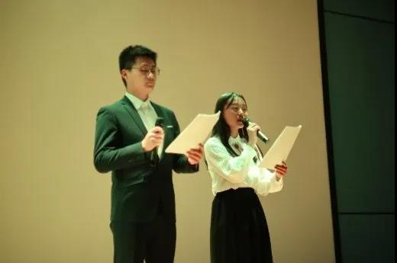

古典文化社的同学们身穿汉服，衣袂飘飘的走上舞台，步履端庄，行止有礼，用他们灵动的身姿描绘出一副优美的画卷，向我们展示了绚丽多彩的汉服文化。书法社的同学们现场创作，举笔间行云流水。奕慧社成员在舞台上绽放光彩，他们在棋盘相遇。“河界三分阔，智谋万丈深”，对弈双方都展示出高超的棋艺和中华传统棋文化的魅力。
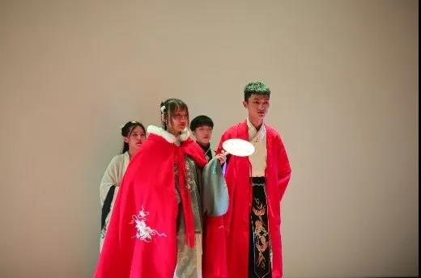
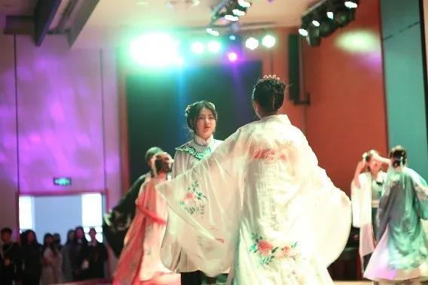
校园话剧展演中，结合当前防范电诈骗的校园安全工作，由会计系学生演出的话剧 《天下无诈》，揭示了电信诈骗的危害性和如何防骗防诈，使同学们接受了一次生动的防电诈教育；应用工程系带来的的话剧《抗日那些事》，以抗日战争为主题，充分揭露了日军侵华的滔滔罪行，同时展现了伟大的中国人民艰苦卓绝的抗战故事。
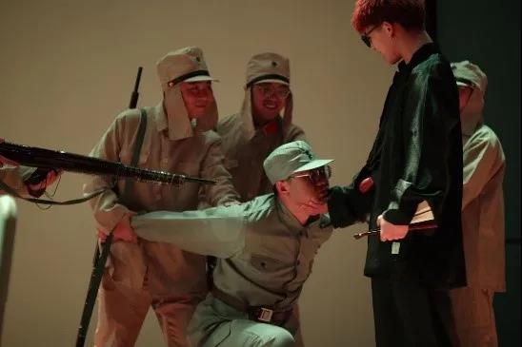
此次古典文化与校园话剧专场活动，节目形式丰富多样，为同学们提供了一个展示自己的平台，同时也丰富了同学们的课余文化生活，展现了我院大学生昂扬向上的精神风貌和爱国主义情怀及职业风采，进一步提升了同学们的综合素质和艺术修养，为校园文化建设增添了新的生机和活力。

甘肃财贸职业学院
2020年11月9日

